< Hardver

Alaplap
- Szerző: Sallai András
- Copyright © 2014, Sallai András
- Szerkesztve: 2014, 2015, 2017
- Licenc: CC BY-SA 4.0
- Web: https://szit.hu

Az alaplapról
A számítógép alapja, ez fogja össze az egyes alkatrészeket, bővítési lehetőségeket, kapukat nyújt, és lehetővé teszi az eszközök közötti kommunikációt. Az alaplap kiválasztása függőségekkel jár, mivel nem mindegy milyen processzor, memóriát, videokártyát, hálózati-kártyát vagy hangkártyát szeretnénk hozzá illeszteni.
A processzorfoglalat
A processzorfoglalat, vagy másként processzor tok, vagy tokozás. A processzor foglalatok a fejlődés során, többféle megvalósítással jelentek meg. A változtatások egyik mozgatórúgója az adatsín gyors fejlődése, amihez alkalmazkodni kell.
A két gyakran használt gyártó a következő:
- AMD
- Intel

Néhány processzorfoglalat
Foglalat | Érintkezők | CPU család | Frekvencia (MHz)
Slot/SC242 | 242 | Intel Celeron | 233-1000
Slot/SC242 | 242 | Intel Pentium II | 233-1000
Slot/SC242 | 242 | Intel Pentium III | 233-1000
Socket 939 | 939 | AMD Opteron | 1800-3000

Slot
Az alaplap bővítőhelyei.
- ISA
- VESA-LB
- PCI
- AGP
- PCIE

Bővítőkártyák
- hangkártya
- videókártya
- USB kártya
- Firewire kártya
- Hálózati kártya
- Wifi kártya
- stb.

Csatolható tárolók
- FDDI
- PATA (ATA vagy IDE)
- SATA
- SCSI

Portok
- soros (COM port)
- párhuzamos
- USB
- audió Jack aljzatok
- Firewire

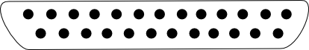
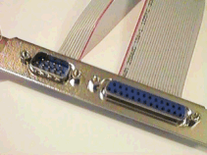
A következő képen USB típusokat láthatjuk:
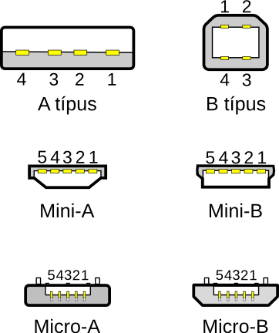

Északi-híd
Egy lapkakészlet. A belső eszközök vezérlését végzi. Ma már beépítik a processzorba.
- Memória
- AGP
- PCI
- PCIE

Déli-híd
Az alaplapon egy másik lapka vagy lapkakészlet, amely a külső eszközök vezérlésért felel.
- I/O portok
- PATA
- SATA
- SCSI
- FDDI

Monitorcsatlakozások
- D-SUB (VGA)
- DVI
- HDMI
A D-SUB általános típuson belül egy DE-15 csatlakozó VGA számára, amely analóg jelet visz:
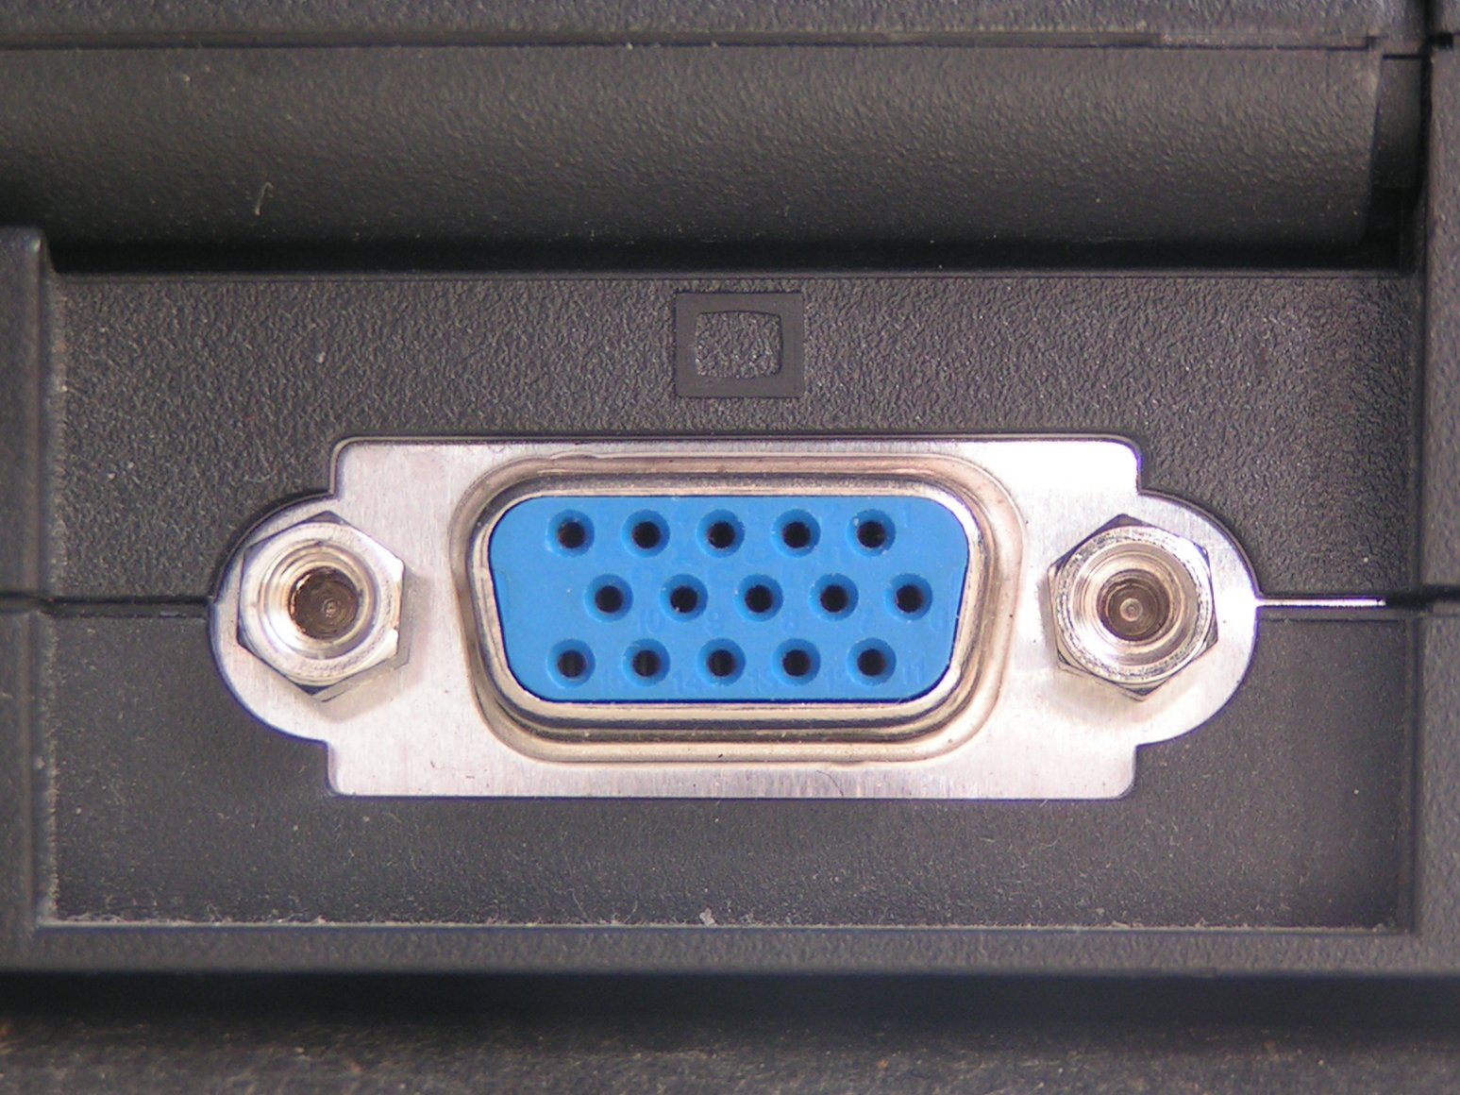
DVI:
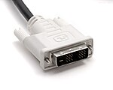
HDMI:

Memória
Tokozás:
- DIP - régen az alaplapra szerelve - szószélesség 1 bit
- SIP - tűs csatlakozóval - 9 bites (8 adat és 1 paritás) - 256 KB, 1MB
- SIMM - függőleges az alaplapra - Single Inline Memory Module
  - 9 bites, 256 KB, 1MB, 4MB
  - 32 bites - paritás bitek nélkül
  - 32 bites generált paritás ellenőrzéssel
  - 36 bites 1MB, 4MB, 8MB, 16MB, 32MB
- DIMM - dual in-line memory module
  - DRAM - Mindkét oldalon DRAM
- DIMM - 64 bites
  - DDR SDRAM (Double Data Rate Synchronous Dynamic Random Access Memory)
  - DDR2 SDRAM
  - DDR3 SDRAM
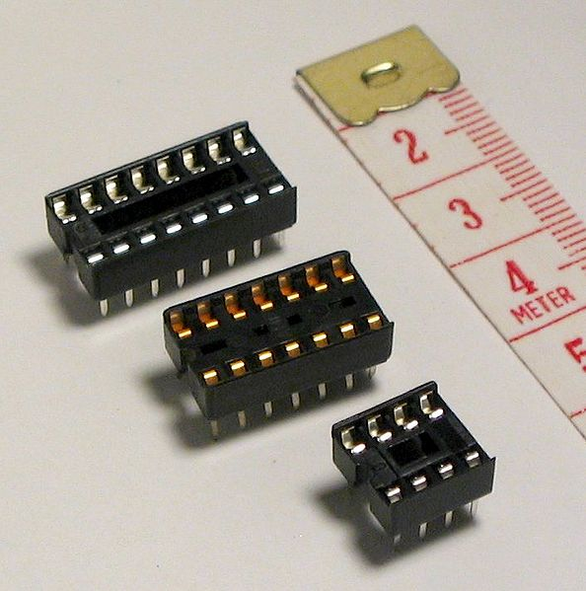
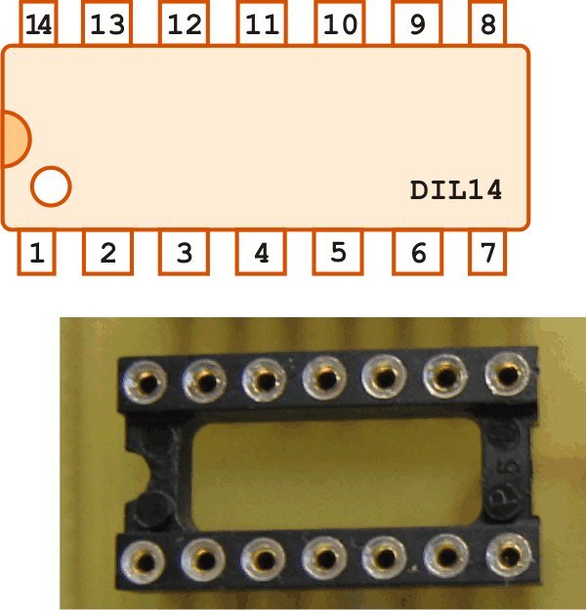
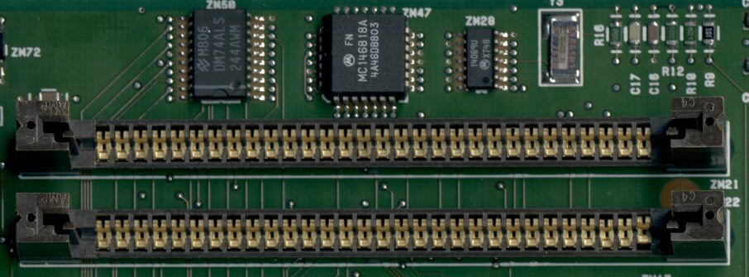
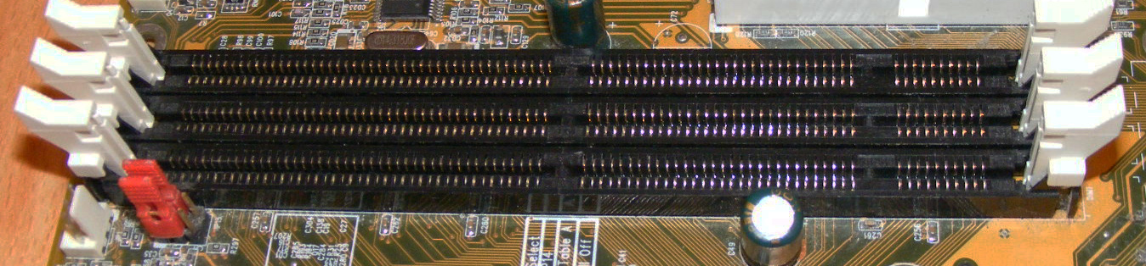

Sematikus felépítés
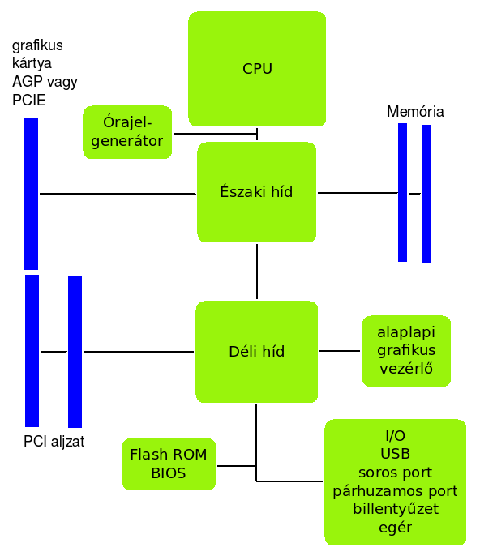

ISA
8 bites és 16 bites változatait használtuk.

EISA
32 bites ISA. A Gang of Nine nevű PC gyártó saját fejlesztése.
Bővebben lásd a Wikipédiát: EISA

VESA-LB
VESA (Video Electronics Standards Association) Local Bus. Szokásos rövidítése még: VL-Bus vagy VLB. Rövid ideig használt megoldás. Az ISA buszok mellett használták. Minden VLB, az ISA sloat meghosszabbított vonalán található. Egy VLB kártya egyszerre csatlakozott az ISA és a VLB aljzatba is. A VLB részen szimpla memória és DMA hozzáférést vált lehetővég, amíg a ISA részen a portok elérése.
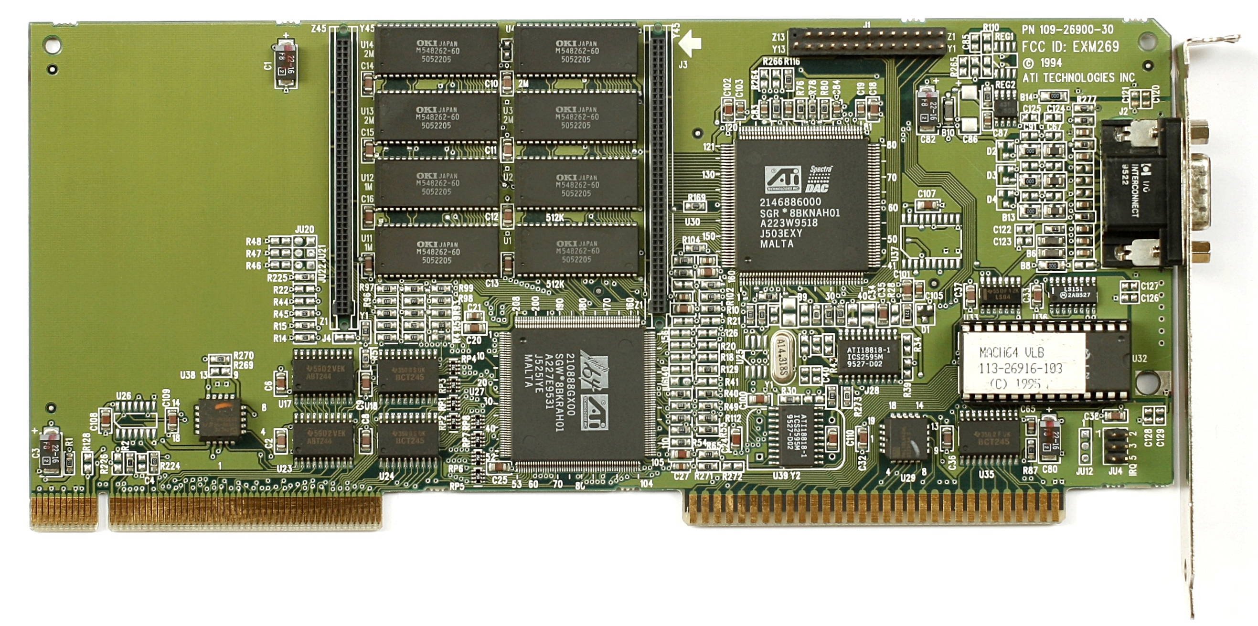
Több információért lásd a Wikipédián: VESA_Local_Bus

PCIE
Peripheral Component Interconnect Express - Expressz periféria komponens eszközillesztő
- PCIE 1x
- PCIE 4x
- PCIE 8x
- PCIE 16x

Induktív szűrő
Az induktív szűrő egy ferritgyűrűs tekercs, amely a feszültségingadozásban a „tüskék” szűrésére való. Másként mondva: nagyfrekvenciás zavarok szűrésére használható. Egy induktív szűrőt egy kondenzátorral szokás párhuzamosan kötni, az alábbi ábrának megfelelően.
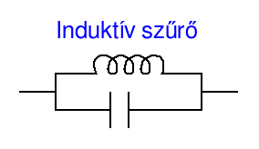
Az alaplapon elhelyezett induktív szűrő: 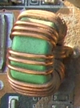
Előfordul, hogy egy számítógépes házhoz kapunk ferritgyűrűt, amely nincs rögzítve. Általában az egyenáramú frontpanel vezetékeit szokás keresztül húzni rajta, amely csökkenti más háztartási eszközök zavarását.
A ferrit gyűrűről bővebben lásd a Wikipédiát: Ferritgyűrűs memória

Kondenzátor
A kondenzátorok két értékkel jellemezhetők:
- kapacitás
- névleges feszültség
A kapacitás mértékegysége a farad (F), amely Michael Faraday angol fizikus nevéből származik. Jele a C.
Ha egy kondenzátor nagyfeszültségre volt kötve, a hálózatról való leválasztás után is tartalmazhat életveszélyes töltést. Az ilyen kondenzátorokat rövidre zárással ki kell sütni, amikor az már sehova nincs csatlakoztatva.
A kondenzátorok munkafeszültsége általában a névleges feszültségük fele. Ha egy kondenzátorra a névleges feszültségnél nagyobb feszültség jut akkor tönkremegy. A rövidre zárásnál használjunk ellenállást és/vagy egy izzót, amin keresztül zárjuk a kondenzátor két pólusát. Ha csak szigetelt csavarhúzót, vagy szigetelt fogót használunk a kisütéshez, a kondenzátort megviselheti.
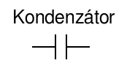
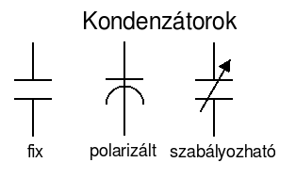
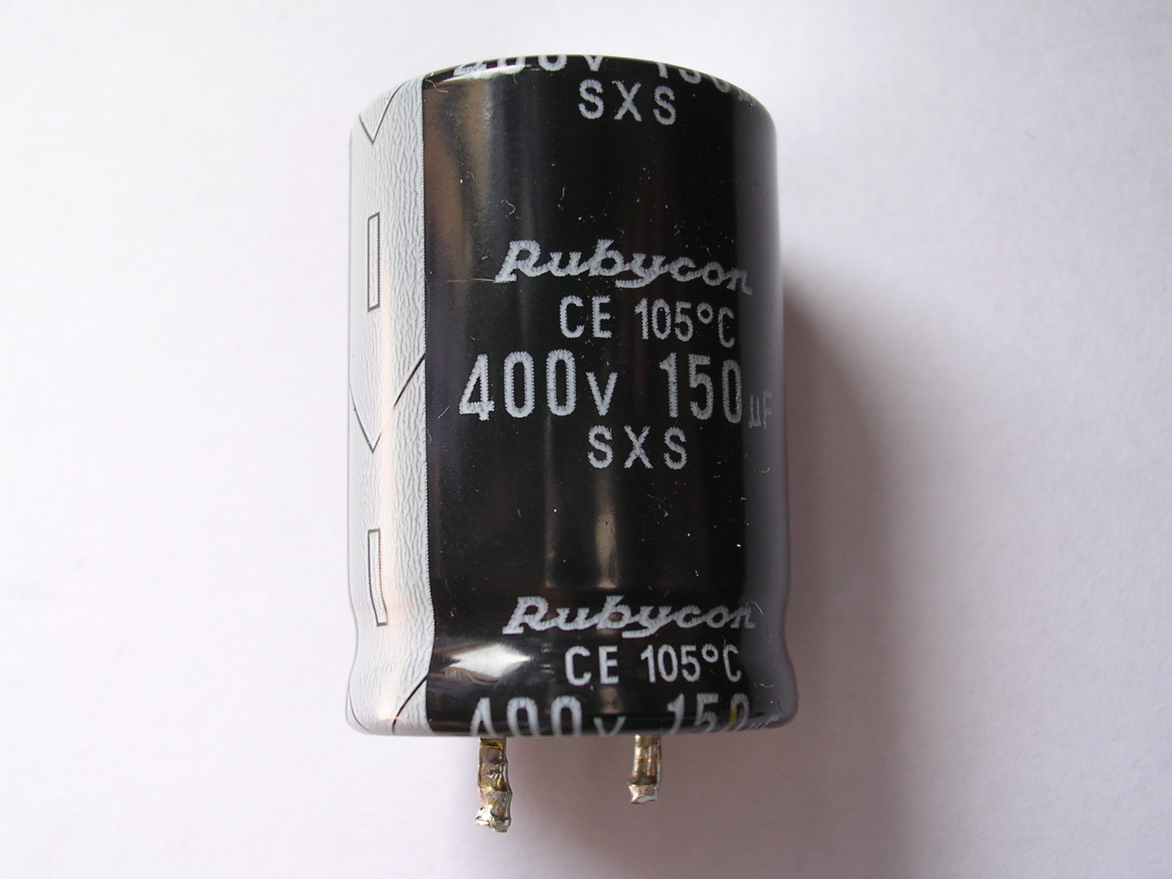
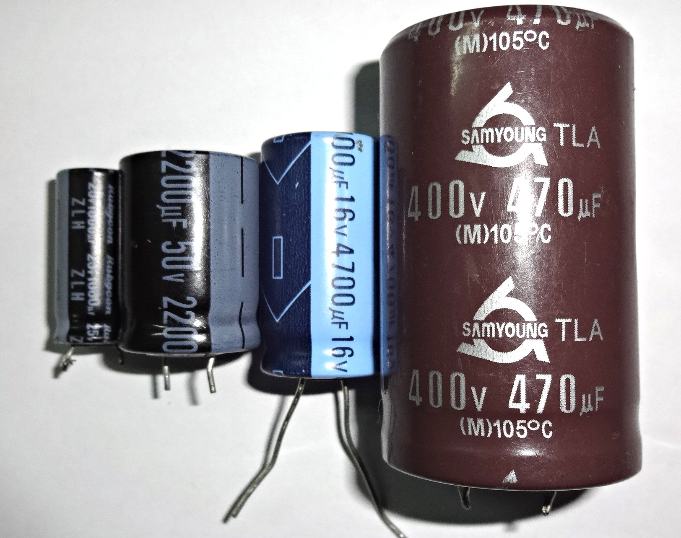
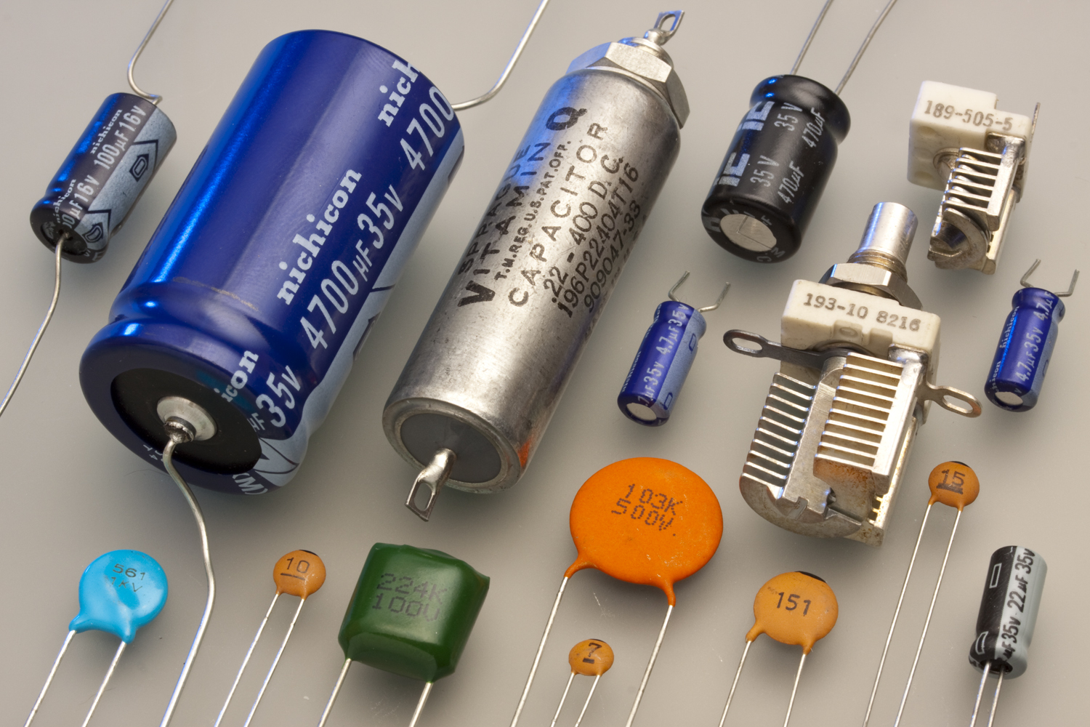
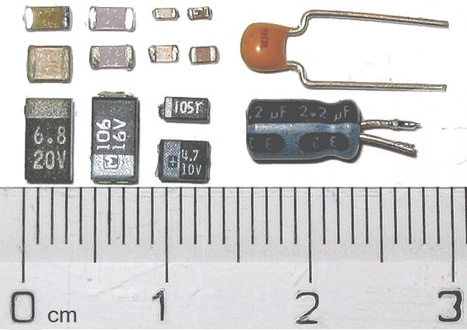

Tranzisztor
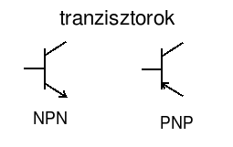

Függelék

D-sub
A D-sub a D-subminiature rövidítése. A subminiature jelentése: törpecső.
Ilyen csatlakozók a következők:
- VGA
- soros
- párhuzamos
A D alakjukról kapták a nevüket.

